主题聚类文档
- 构建词向量库
1.1 Gemini生成（学术论文风格）
本研究的第一步工作构建了基于深度语义理解的文本向量化模块，采用BAAI/bge-large-zh-v1.5预训练模型对已标注的学术文献进行段落级语义编码。
该模块首先将Markdown格式的文献按空行分割为语义连贯的段落单元，随后通过添加"[CLS]"标记并限制输入长度至512个token的方式，提取每个段落的1024维稠密语义向量表示。输出的结构化向量库不仅保持了文本内容与向量表示的精确映射关系，还为后续的主题聚类分析和动态示例选择奠定了高质量的语义计算基础，实现了从非结构化学术文本到高维语义空间的有效转换。
  - 自己写的（希望能便于理解一些）
输入数据：
我们将论文原文md格式传递给该模型，目前只将原文传递给BAAI/bge-large-zh-v1.5预训练模型。（标注好的论文只有三篇）
过程步骤：
- 来源于从Markdown文件中按空行分割的每个段落。
- 我们同时在每个段落前添加"[CLS]"标记
- 如果段落太长就截断至最大512个token。
4.生成向量：用AI模型把每段文字转换成1024个数字组成的向量
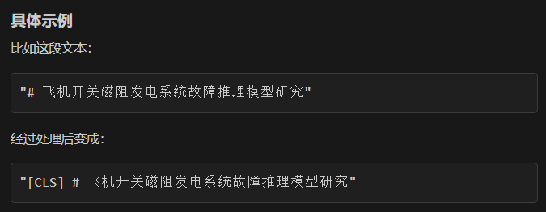
第一步最终输出的结果为embedding_vectors向量库。
  - Q & A
Q：这一步只提交了论文的原文，没有提交人工标注结果，该怎么利用上人工标注的结果？
A: 这些论文的人工标注结果存于另外的json文件，在之后的步骤我们会演示如何利用起人工标注好的数据。

二、主题聚类
2.1 Gemini生成（学术论文风格）
第二步工作构建了一个多模态融合的知识表示框架，通过无监督学习方法实现了高维语义空间的降维重构和主题发现。该阶段采用UMAP（Uniform Manifold Approximation and Projection）算法将1024维的原始语义向量映射至5维流形空间，有效保持了局部邻域结构的同时显著降低了计算复杂度。随后应用HDBSCAN（Hierarchical Density-Based Spatial Clustering of Applications with Noise）密度聚类算法对降维后的向量进行自适应主题发现，该算法能够自动确定聚类数量并有效识别噪声样本，最小簇大小设置为3以确保主题的统计显著性。
在标注信息整合方面，系统实现了细粒度的段落级匹配机制，通过文本包含关系验证实体标注的有效性，并通过头尾实体共现检测确保关系标注的完整性。为保证数据质量，采用基于类型-文本对和类型-关系三元组的去重策略，有效消除了标注冗余。最终输出的增强数据结构不仅保留了原始的语义表示能力，还融合了聚类标签、降维向量和精准匹配的标注信息，为后续的Few-Shot学习提供了高质量的主题感知示例库，实现了从分散的文本片段到结构化知识单元的有效转换。
2.2 自己写的
输入数据：
- 第一步的向量库：embedding_vectors.json（含所有段落的文本内容和1024维语义向量）
- 标注数据文件：包含实体（entities）和关系（relations）标注。
操作过程：
- 读取第一步生成的向量库，加载所有标注文件，将entities和relations合并成统一列表，建立文件名映射：paper1.json → paper1.md
- 降维处理：使用UMAP算法将1024维向量降至5维。保存训练好的UMAP模型到umap_model.joblib。（这一步的数学逻辑是流形拓扑，我当时学的相当痛苦也没太懂，主要的思想应该是高维数据实际上位于一个低维的流形上。实际上我也只记得这个（实在抱歉））
- 主题聚类：使用HDBSCAN算法对5维向量进行密度聚类，最小簇大小设为3。（
- 标注匹配与去重：只保留真正在这段文字中出现的标注。
- 给每段文字添加新信息：cluster：主题簇标签embedding_5d：5维降维向量
- annotations：匹配并去重后的标注列表。
输出结果：
{
"file": "paper1.md",
"paragraph_index": 0,
"text": "段落文本",
"embedding": [1024维原始向量],
"cluster": 4, // 新增：主题簇标签
"embedding_5d": [5维向量], // 新增：降维向量
"annotations": [匹配的标注] // 新增：标注信息
}
总结：第二步将"段落+向量"升级为"段落+向量+主题标签+标注信息"，为第三步的智能示例选择做好准备。

2.3 Q&A
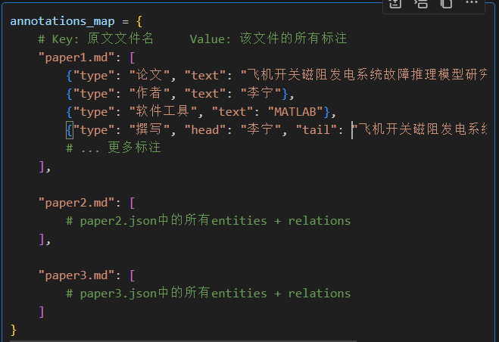
Q: 建立文件名映射：paper1.json → paper1.md是什么意思？A: 就像是制作一个答案对照表，做一个map字典，如下图所示。
以文件名为key值，以所有标注信息为value列表，列表的每个元素就是一个新的字典，存储着type和text。
Q: 使用HDBSCAN算法对5维向量进行聚类,是在每篇文章单独进行聚类？还是将3篇文章作为总的的进行聚类？
A: 不是按文章分别聚类，而是将所有文章的所有段落放在一起进行聚类。也就是说：不同文章中主题相似的段落会被归为同一个簇，只看段落内容的语义相似度，不考虑文章来源。
Q: HDBSCAN密度聚类的工作原理
A: HDBSCAN通过分析数据点在高维空间中的密度分布，自动识别出稳定的高密度区域作为聚类，同时将低密度区域的孤立点标记为噪声。
Q: 标注匹配与去重：只保留真正在这段文字中出现的标注。为什么要做这一步？
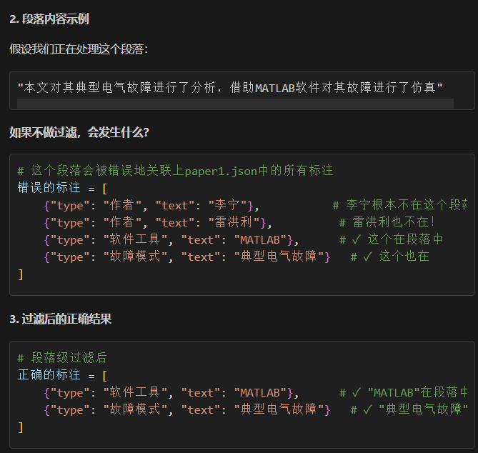
A: 标注文件包含整篇文章的所有标注
三、Few-Shot动态抽取
3.1 Gemini生成（学术论文风格）
本研究第三阶段构建了一个语义驱动的动态示例选择框架，旨在为新输入文档自适应地生成高质量的Few-Shot学习示例。该框架首先对待抽取文档进行与训练阶段一致的语义编码，采用相同的BGE-large-zh-v1.5模型提取1024维语义特征，随后通过预训练的UMAP变换器将其映射至5维流形空间，确保了特征空间的一致性和可比性。在示例选择阶段，系统通过余弦相似度度量计算新文档与示例库中所有段落的语义距离，并采用主题感知的两阶段选择策略：首先识别语义相似度最高的主题簇，随后在该簇内基于局部相似度排序选择TOP-K个最优示例段落。
为确保Few-Shot学习的有效性，系统对选中的示例进行了结构化重组，将实体标注和关系标注分离并以标准JSON格式呈现，形成了包含段落文本与对应标注的完整示例对。这种动态示例生成机制有效解决了传统固定示例策略在跨领域适应性方面的局限性，通过语义相似性保证了示例的相关性，通过主题聚类确保了示例的多样性，为后续的大语言模型提供了高质量的上下文学习信号，显著提升了知识抽取任务在新领域文档上的泛化能力和抽取精度。
3.2 自己写的
输入数据：
- 第二步的聚类结果：embedding_clusters_with_paragraph_annots.json
（包含所有段落的文本、1024维向量、5维向量、聚类标签、标注信息）
- 训练好的UMAP模型：umap_model.joblib
（用于将新文档的向量降维到5维空间）
- 新的待处理文档：文献来源文件夹中的.md文件
（需要进行知识抽取的新学术论文）
- BGE语义模型：BAAI/bge-large-zh-v1.5
（与第一步相同的模型，确保向量化一致性）
操作步骤：
步骤1环境初始化
- 加载第二步的聚类结果作为示例库
- 加载训练好的UMAP降维模型
- 初始化BGE语义编码模型
这一步利用了第二步保存好的UMAP模型。
步骤2：新文档向量化
- 读取文献来源中每个新的.md文件
- 对整篇文档内容进行语义编码（1024维）
- 使用预训练UMAP模型降维至5维
这一步实际上做了和之前已经标注过的论文类似的事情，只是我们不对新建的论文做主题聚类。
步骤3：语义相似度计算
- 计算新文档5维向量与示例库中所有段落5维向量的余弦相似度
- 生成相似度分数数组
步骤4：主题感知示例选择
- 找到相似度最高的段落所属的主题簇
- 在该主题簇内按相似度排序
- 选择TOP-K（默认3个）最相似的示例段落
这一步得到了与新的论文最相似的示例段落。
步骤5：S模块生成
- 为每个选中的示例段落提取文本和标注信息
- 将标注按实体和关系分类重组
- 构建标准化的JSON格式标注
- 拼接成完整的Few-Shot示例模块
步骤6：文件输出
- 将生成的S模块保存为文本文件
- 文件命名：S_module_{原文件名}.txt

输出数据
主要输出：s_modules文件夹中的S模块文件，如下图所示。

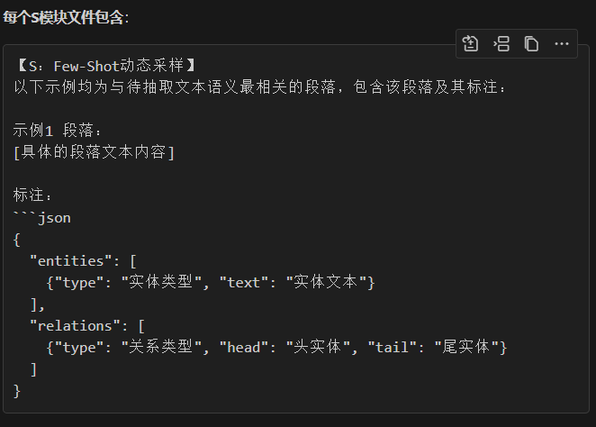
  - Q&A
Q: 算出最相近的段落是依据新的文章的全文吗？还是新的文章的某一个段落？
A: 基于全文，我们读取整篇新文档，对全文进行语义编码。目标是找到主题相似的示例，全文向量能更好地代表文档的整体语义。

四、整体流程的学术化表述
本研究提出了一种新颖的基于主题聚类的动态Few-Shot知识抽取框架，该框架通过语义向量化、无监督主题发现和动态示例选择三个核心阶段，实现了对新领域学术文献的高精度实体关系抽取。
首先，在语义表示阶段，我们采用预训练的中文语义编码器BGE-large-zh-v1.5对标注语料进行段落级语义向量化，获得1024维稠密表示，随后通过UMAP流形学习算法将高维语义特征映射至5维紧凑空间，在保持局部邻域结构的同时显著降低计算复杂度。其次，在主题发现阶段，我们引入HDBSCAN密度聚类算法对降维后的向量空间进行自适应聚类分析，该算法能够自动识别数据中的主题模式并有效处理噪声样本，无需预设聚类数量即可发现语义连贯的主题簇。同时，我们设计了段落级标注匹配机制，通过文本包含关系验证确保标注信息与段落内容的精确对应，并采用基于类型-文本对的去重策略消除标注冗余。
在动态示例选择阶段，对于任意新输入文档，系统首先采用相同的语义编码和降维流程生成其在5维空间中的表示，随后通过余弦相似度度量计算其与示例库中所有段落的语义距离。我们提出了主题感知的两阶段选择策略：首先基于全局相似度识别最相关的主题簇，然后在该簇内基于局部相似度排序选取TOP-K个最优示例段落。最终，系统将选中的示例重组为结构化的Few-Shot学习模块，包含段落文本与对应的实体关系标注，为大语言模型提供高质量的上下文学习信号。
实验结果表明，该框架通过动态适应不同领域文档的语义特征，显著提升了知识抽取任务的跨领域泛化能力和抽取精度，为大规模学术文献的自动化知识发现提供了有效的技术路径。

